イオングループ未来屋書店のコワーキングスペース
広島アルパーク店12月2日(金)にオープン

イオングループの株式会社未来屋書店（本社：千葉市美浜区、代表取締役社長：松田裕史 以下、未来屋書店）は、
2022年12月2日広島アルパーク西棟の4階、未来屋書店アルパーク店内に「MIRAIYA Bookmark Lounge（ミライヤ
ブックマーク ラウンジ）」を開設し、書店併設型のコワーキングスペースとしてオープンいたします。
「MIRAIYA Bookmark Lounge」はテレワークやオンライン会議をはじめ様々な目的で利用できるラウンジスペースです。
書店併設ならではのサービスとして店内の本の持ち込みが可能(1度に3冊まで。途中交換可)、ビジネスでの利用以外にも
勉強、読書や趣味のための集中できるスペースとして、目的に合わせて自由に活用いただけます。
千葉県に3店舗、東京都に1店舗、福岡県に1店舗に続き、6店舗目となる出店です。今後も関東圏のみならず、他地域へ
の出店も目指していきます。
JR山陽本線「新井口駅」または、広電宮島線「商工センター入口駅」下車 徒歩約3分、アクセス抜群の立地です。

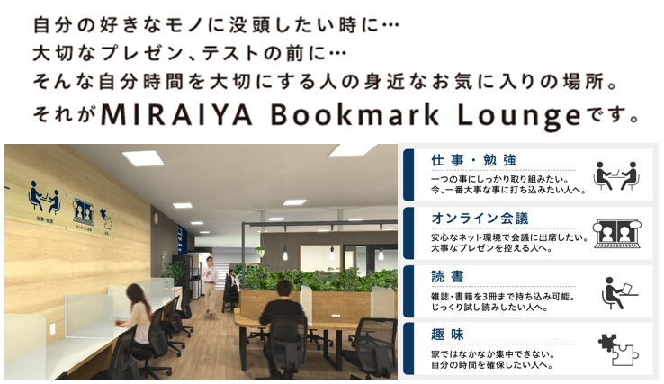

一名様専用の個室のミーティングBOX「One-Bo」を備えており、大事な会議やプレゼン、Web面接などの場にも
ご利用可能です。（One-Bo 株式会社プラザクリエイトhttps://www.one-bo.com）
しきりのある一人席を24席完備。より勉強・趣味に没頭できる環境をご提供いたします。
基本設備として、Wi-Fi完備のほか、フリードリンク、無料で貸し出しできる充電器や各種文房具等も取り揃えています。

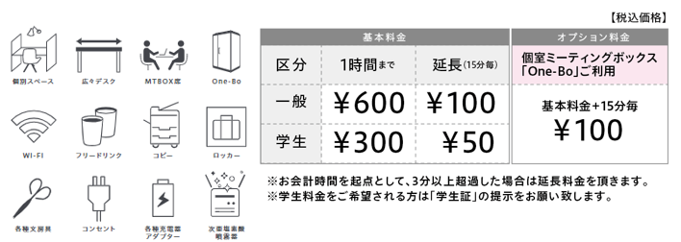

【OPEN記念キャンペーン】
❶ 12月2(金)～12月11日(日)まで全席無料開放
本来1時間迄600円のところ、キャンペーン期間中は無料でご利用頂けます。
個室ミーティングボックスのご利用も可能です。コピー機のご利用のみ有料となります。
❷ 12月2日(金)ご来店のお客さま先着38名様へ1日無料チケット5枚進呈
先着38名様へ達し次第、当キャンペーンは終了となりますのでご了承ください
チケット利用可能期限：2022年12月12日(月)から2023年3月12日(日)

■「MIRAIYA Bookmark Lounge アルパーク店」
【住所】 〒733-0841 広島県広島市西区井口明神1丁目16−1 アルパーク西棟4F
【電話番号】 082-942-3580
【営業時間】 10:00～20:00 年中無休（最終受付時間19:00）
詳しくは公式HPをご覧ください。https://www.miraiyashoten.co.jp/bookmark_lounge_alpark/

■会社概要
【社名】 株式会社未来屋書店
【本社】 千葉県千葉市美浜区中瀬1-5-1イオンタワー9F
【電話番号】 043-298-1021（代表）
【設立】 1985年12月24日
【資本金】 1億円（イオン（株）100％出資）
【代表取締役社長】 松田 裕史（まつだ ゆうじ）
【事業内容】 書籍・雑誌の販売／文具・雑貨の販売／コワーキングスペースの運営／電子書籍ストア運営／通販サイト運営

■本件に関するお問い合わせ先
株式会社 未来屋書店
千葉県千葉市美浜区中瀬1-5-1イオンタワー9F
e-mail : Press@miraiyashoten.co.jp
公式ホームページ : https://www.miraiyashoten.co.jp

